CURRICULUM VITAE

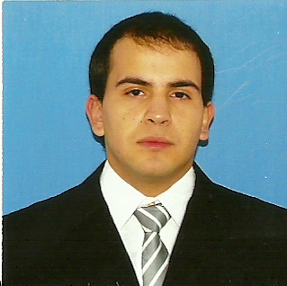
DATOS PERSONALES
Apellido y Nombres: Nieto Rodrigo Sebastián
DNI: 35.988.424
Fecha de nacimiento: 16/11/1991
Edad: 20 años
Estado Civil: Soltero
Localidad: Bahía Blanca
Dirección: Fitz Roy 48
Celular: (0291) 154625230 / (0291) 154053909
Mail: rs.nieto@live.com
ANTECEDENTES EDUCACIONALES

Educación primaria: Escuela Nº 3 “Bernardino Rivadavia” (completo)
Educación secundaria: E.E.M. Nº 13 (completo)

ANTECEDENTES LABORALES

- Guticopias (Kiosco, Pago Fácil) – Brandsen Esquina Dorrego.
Desde Junio del 2009, hasta Febrero del 2011.
Atención al público.
- Cooperativa Obrera Ltda – Avenida Cabrera 2153.
Desde Mayo del 2011, hasta Junio del 2012.
Cajero.
- Garbarino S.A - O' Higgins 47
Desde Diciembre del 2012 hasta Diciembre del 2013.
Caja / Créditos / Ventas.

REFERENCIAS LABORALES
- Blanco, Guillermo (Cooperativa Obrera) Teléfono: (0291) 154261362
- Tumminello, Rodrigo (Guticopias). Teléfono: (0291) 154715620
- Sampietro, Fabio (Garbarino S.A). Teléfono: (0291) 154121965 / (0291) 154782010
- Gauna, Hernan (Garbarino S.A). Teléfono: (0291) 154616259

